
МИНОБРНАУКИ РОССИИ
Федеральное государственное бюджетное образовательное учреждение
высшего образования
«МИРЭА − Российский технологический университет»
РТУ МИРЭА
Институт кибербезопасности и цифровых технологий

Кафедра КБ-14 «Цифровые технологии обработки данных»

Отчет
Программные средства манипулирования данными
Практическая работа 3

Выполнил: |  |  | Полупан Полина Михайловна  фамилия, имя, отчество
Группа: |  |  | БСБО-05-23

Москва, 2026г.
Был развернут кластер Kubernetes локально. Для mongo была написана конфигурация StatefulSet для репликации:
apiVersion: apps/v1
kind: StatefulSet
metadata:
name: mongo
spec:
serviceName: "mongo"
replicas: 3
selector:
matchLabels:
app: mongo
template:
metadata:
labels:
app: mongo
spec:
containers:
- name: mongo
image: mongo:6
command:
- mongod
- "--replSet"
- "rs0"
- "--bind_ip_all"
ports:
- containerPort: 27017
volumeMounts:
- name: mongo-data
mountPath: /data/db
volumeClaimTemplates:
- metadata:
name: mongo-data
spec:
accessModes: ["ReadWriteOnce"]
resources:
requests:
storage: 1Gi
Был написан соответствующий сервис:
apiVersion: v1
kind: Service
metadata:
name: mongo
spec:
clusterIP: None
selector:
app: mongo
ports:
- port: 27017
targetPort: 27017
Применяем конфигурации и видим три созданных пода:
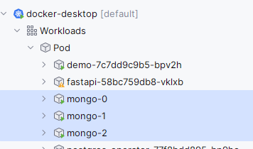
Далее заходим в консоль mongo-0:
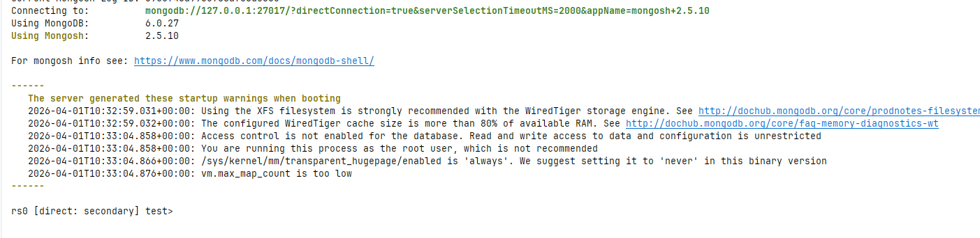
В соответствии с заданием создаем replica set из трех узлов:
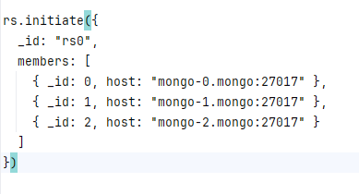
После назначения узлов проверяем статус:
rs0 [direct: secondary] test> rs.status()
{
set: 'rs0',
date: ISODate('2026-04-01T10:35:35.357Z'),
myState: 2,
term: Long('3'),
syncSourceHost: 'mongo-2.mongo:27017',
syncSourceId: 2,
heartbeatIntervalMillis: Long('2000'),
majorityVoteCount: 2,
writeMajorityCount: 2,
votingMembersCount: 3,
writableVotingMembersCount: 3,
optimes: {
lastCommittedOpTime: { ts: Timestamp({ t: 1775039730, i: 1 }), t: Long('3') },
lastCommittedWallTime: ISODate('2026-04-01T10:35:30.310Z'),
readConcernMajorityOpTime: { ts: Timestamp({ t: 1775039730, i: 1 }), t: Long('3') },
appliedOpTime: { ts: Timestamp({ t: 1775039730, i: 1 }), t: Long('3') },
durableOpTime: { ts: Timestamp({ t: 1775039730, i: 1 }), t: Long('3') },
lastAppliedWallTime: ISODate('2026-04-01T10:35:30.310Z'),
lastDurableWallTime: ISODate('2026-04-01T10:35:30.310Z')
},
lastStableRecoveryTimestamp: Timestamp({ t: 1775039700, i: 1 }),
members: [
{
_id: 0,
name: 'mongo-0.mongo:27017',
health: 1,
state: 2,
stateStr: 'SECONDARY',
uptime: 157,
optime: { ts: Timestamp({ t: 1775039730, i: 1 }), t: Long('3') },
optimeDate: ISODate('2026-04-01T10:35:30.000Z'),
lastAppliedWallTime: ISODate('2026-04-01T10:35:30.310Z'),
lastDurableWallTime: ISODate('2026-04-01T10:35:30.310Z'),
syncSourceHost: 'mongo-2.mongo:27017',
syncSourceId: 2,
infoMessage: '',
configVersion: 1,
configTerm: 3,
self: true,
lastHeartbeatMessage: ''
},
{
_id: 1,
name: 'mongo-1.mongo:27017',
health: 1,
state: 2,
stateStr: 'SECONDARY',
uptime: 147,
optime: { ts: Timestamp({ t: 1775039730, i: 1 }), t: Long('3') },
optimeDurable: { ts: Timestamp({ t: 1775039730, i: 1 }), t: Long('3') },
optimeDate: ISODate('2026-04-01T10:35:30.000Z'),
optimeDurableDate: ISODate('2026-04-01T10:35:30.000Z'),
lastAppliedWallTime: ISODate('2026-04-01T10:35:30.310Z'),
lastDurableWallTime: ISODate('2026-04-01T10:35:30.310Z'),
lastHeartbeat: ISODate('2026-04-01T10:35:35.178Z'),
lastHeartbeatRecv: ISODate('2026-04-01T10:35:35.819Z'),
pingMs: Long('0'),
lastHeartbeatMessage: '',
syncSourceHost: 'mongo-2.mongo:27017',
syncSourceId: 2,
infoMessage: '',
configVersion: 1,
configTerm: 3
},
{
_id: 2,
name: 'mongo-2.mongo:27017',
health: 1,
state: 1,
stateStr: 'PRIMARY',
uptime: 147,
optime: { ts: Timestamp({ t: 1775039730, i: 1 }), t: Long('3') },
optimeDurable: { ts: Timestamp({ t: 1775039730, i: 1 }), t: Long('3') },
optimeDate: ISODate('2026-04-01T10:35:30.000Z'),
optimeDurableDate: ISODate('2026-04-01T10:35:30.000Z'),
lastAppliedWallTime: ISODate('2026-04-01T10:35:30.310Z'),
lastDurableWallTime: ISODate('2026-04-01T10:35:30.310Z'),
lastHeartbeat: ISODate('2026-04-01T10:35:35.178Z'),
lastHeartbeatRecv: ISODate('2026-04-01T10:35:34.126Z'),
pingMs: Long('0'),
lastHeartbeatMessage: '',
syncSourceHost: '',
syncSourceId: -1,
infoMessage: '',
electionTime: Timestamp({ t: 1775033405, i: 1 }),
electionDate: ISODate('2026-04-01T08:50:05.000Z'),
configVersion: 1,
configTerm: 3
}
],
ok: 1,
'$clusterTime': {
clusterTime: Timestamp({ t: 1775039730, i: 1 }),
signature: {
hash: Binary.createFromBase64('AAAAAAAAAAAAAAAAAAAAAAAAAAA=', 0),
keyId: Long('0')
}
},
operationTime: Timestamp({ t: 1775039730, i: 1 })
}
rs0 [direct: secondary] test>
Из статуса видно, что primary узел это mongo-0, остальные - secondary
Останавливаем mongo-0 и видим, что primary поменялся на mongo-2:
members: [
{
_id: 0,
name: 'mongo-0.mongo:27017',
health: 1,
state: 2,
stateStr: 'SECONDARY',
uptime: 786,
optime: { ts: Timestamp({ t: 1775040731, i: 1 }), t: Long('3') },
optimeDate: ISODate('2026-04-01T10:52:11.000Z'),
lastAppliedWallTime: ISODate('2026-04-01T10:52:11.363Z'),
lastDurableWallTime: ISODate('2026-04-01T10:52:11.363Z'),
syncSourceHost: 'mongo-2.mongo:27017',
syncSourceId: 2,
infoMessage: '',
configVersion: 1,
configTerm: 3,
self: true,
lastHeartbeatMessage: ''
},
{
_id: 1,
name: 'mongo-1.mongo:27017',
health: 1,
state: 2,
stateStr: 'SECONDARY',
uptime: 767,
optime: { ts: Timestamp({ t: 1775040731, i: 1 }), t: Long('3') },
optimeDurable: { ts: Timestamp({ t: 1775040731, i: 1 }), t: Long('3') },
optimeDate: ISODate('2026-04-01T10:52:11.000Z'),
optimeDurableDate: ISODate('2026-04-01T10:52:11.000Z'),
lastAppliedWallTime: ISODate('2026-04-01T10:52:11.363Z'),
lastDurableWallTime: ISODate('2026-04-01T10:52:11.363Z'),
lastHeartbeat: ISODate('2026-04-01T10:52:18.248Z'),
lastHeartbeatRecv: ISODate('2026-04-01T10:52:17.053Z'),
pingMs: Long('0'),
lastHeartbeatMessage: '',
syncSourceHost: 'mongo-2.mongo:27017',
syncSourceId: 2,
infoMessage: '',
configVersion: 1,
configTerm: 3
},
{
_id: 2,
name: 'mongo-2.mongo:27017',
health: 1,
state: 1,
stateStr: 'PRIMARY',
uptime: 776,
optime: { ts: Timestamp({ t: 1775040731, i: 1 }), t: Long('3') },
optimeDurable: { ts: Timestamp({ t: 1775040731, i: 1 }), t: Long('3') },
optimeDate: ISODate('2026-04-01T10:52:11.000Z'),
optimeDurableDate: ISODate('2026-04-01T10:52:11.000Z'),
lastAppliedWallTime: ISODate('2026-04-01T10:52:11.363Z'),
lastDurableWallTime: ISODate('2026-04-01T10:52:11.363Z'),
lastHeartbeat: ISODate('2026-04-01T10:52:18.068Z'),
lastHeartbeatRecv: ISODate('2026-04-01T10:52:17.834Z'),
pingMs: Long('0'),
lastHeartbeatMessage: '',
syncSourceHost: '',
syncSourceId: -1,
infoMessage: '',
electionTime: Timestamp({ t: 1775033405, i: 1 }),
electionDate: ISODate('2026-04-01T08:50:05.000Z'),
configVersion: 1,
configTerm: 3
}
Подключились к репликам, primary – r2
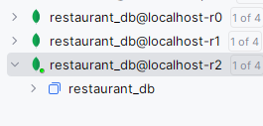
Через консоль проинициализировали схему и данные из предыдущих практических работ. Данные реплицировались на все реплики:
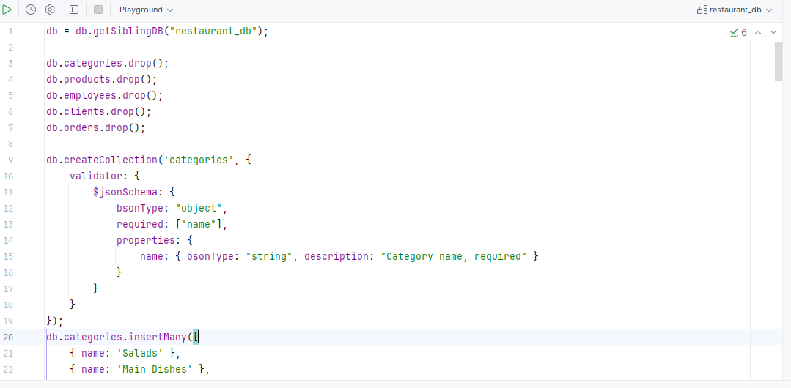
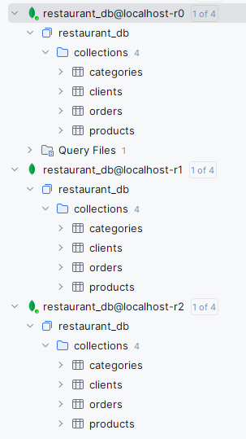
Далее были созданы конфигурации для Postgres. В работе использовался оператор Zalando, он автоматически создает нужное количество реплик, управляет сетевым соединением и бэкапированием базы данных. Конфигурация выглядит следующим образом:
apiVersion: "acid.zalan.do/v1"
kind: postgresql
metadata:
name: restaurant-db
namespace: default
spec:
teamId: "dev"
volume:
size: 1Gi
numberOfInstances: 2
users:
admin:
- superuser
- createdb
databases:
restaurant: admin
postgresql:
version: "16"
Создался оператор и два пода, один из которых мастер, второй – реплика:
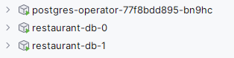
Было создано подключение к мастеру и реплике. Мастер был проинициализирован данными из файла init.sql и они реплицировались на реплику:
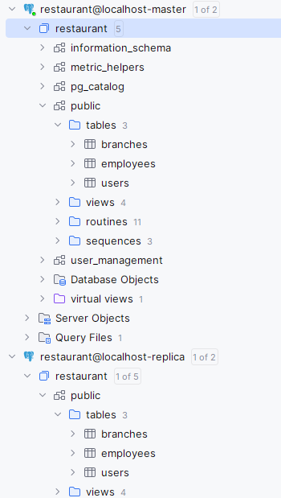
Для тестирования работы api были перекинуты порты узлов mongo и postgres. Приложение подключается к primary узлам кластера и выполняет все изначальные запросы:
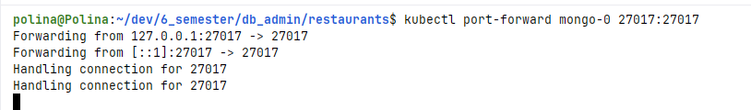
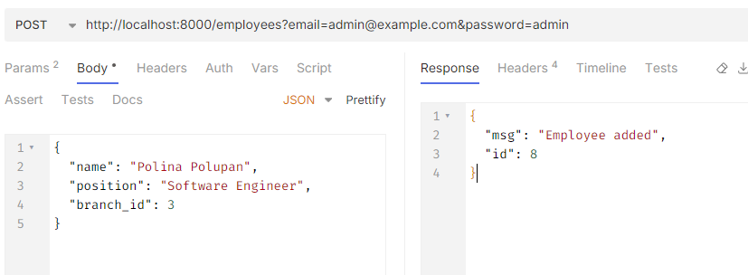
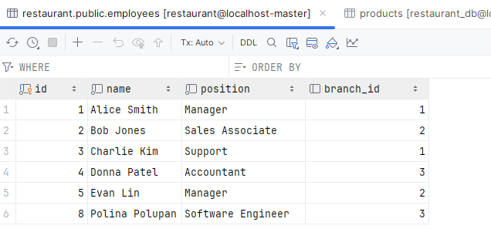
Далее api был развернут для кластера Kubernetes:
apiVersion: apps/v1
kind: Deployment
metadata:
name: fastapi
spec:
replicas: 1
selector:
matchLabels:
app: fastapi
template:
metadata:
labels:
app: fastapi
spec:
containers:
- name: fastapi
image: polinapolupan/fastapi-demo:latest
ports:
- containerPort: 8000
env:
- name: PYTHONUNBUFFERED
value: "1"
apiVersion: v1
kind: Service
metadata:
name: fastapi
spec:
selector:
app: fastapi
type: ClusterIP
ports:
- port: 8000
targetPort: 8000
Итого получиили рабочий кластер из api, трех реплик mongodb и двух реплик postgres:
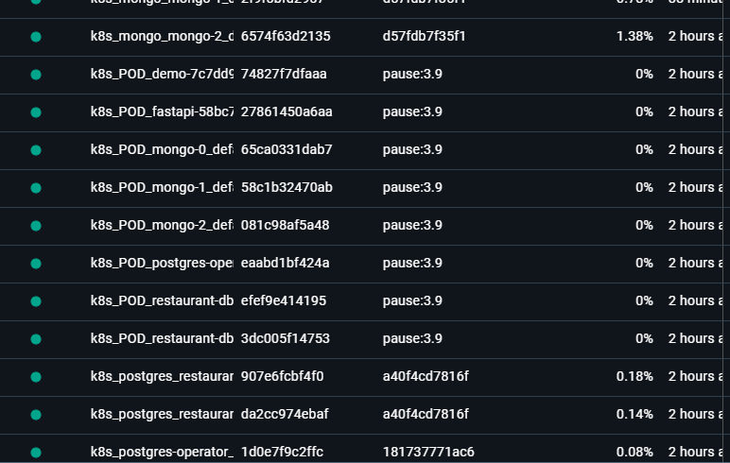
После можно приступать к шардированию mongodb.
Общая схема шардирования показана на рисунке:
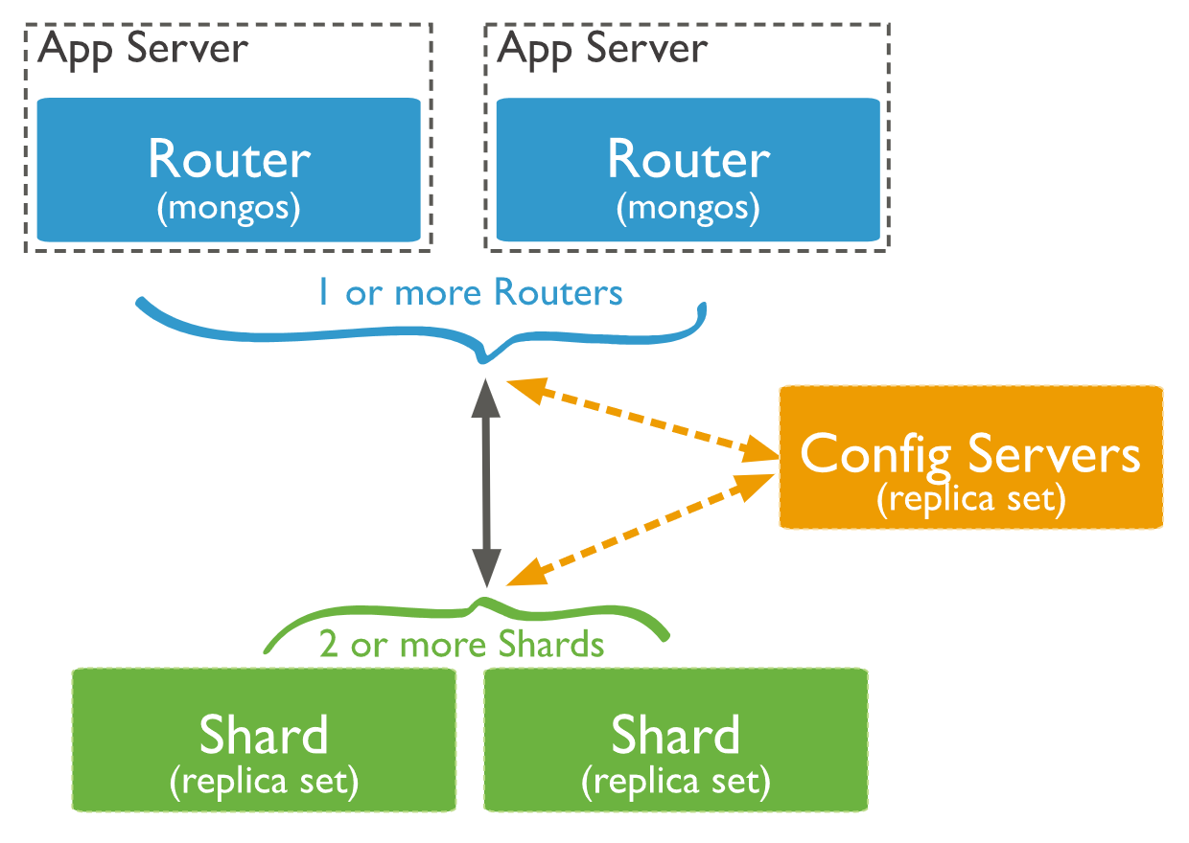
Итого для шардирования в mongodb нужно три компонента – шарды, router и config server.
Роутер — это компонент, который агрегирует данные с шардов и взаимодействует с внешними приложениями. Он не содержит каких-либо данных. Вот его конфигурация:
apiVersion: v1
kind: Service
metadata:
name: mongo-router
spec:
selector:
role: mongo-router
ports:
- port: 27017
targetPort: 27017
---
apiVersion: apps/v1
kind: Deployment
metadata:
name: mongo-router
spec:
replicas: 1
selector:
matchLabels:
role: mongo-router
template:
metadata:
labels:
role: mongo-router
spec:
containers:
- name: mongos
image: mongo:6
command:
- mongos
- "--configdb"
- "configrs/mongo-configsvr-0.mongo-configsvr.default.svc.cluster.local:27019"
- "--bind_ip_all"
ports:
- containerPort: 27017

Далее нужно составить конфигурацию config server. Этот сервер отвечает за хранение конфигурации шардов и их dns адресов
apiVersion: v1
kind: Service
metadata:
name: mongo-configsvr
spec:
clusterIP: None
selector:
role: mongo-configsvr
ports:
- port: 27019
targetPort: 27019
---
apiVersion: apps/v1
kind: StatefulSet
metadata:
name: mongo-configsvr
spec:
serviceName: "mongo-configsvr"
replicas: 1
selector:
matchLabels:
role: mongo-configsvr
template:
metadata:
labels:
role: mongo-configsvr
spec:
containers:
- name: configsvr
image: mongo:6
command:
- mongod
- "--configsvr"
- "--replSet"
- "configrs"
- "--bind_ip_all"
ports:
- containerPort: 27019
Далее идет конфигурация шардов. Для данной работы было сконфигурировано два шарда. Каждый шард создается как replica set, согласно документации mongo
apiVersion: v1
kind: Service
metadata:
name: mongo-shard0
spec:
clusterIP: None
selector:
role: mongo-shard0
---
apiVersion: apps/v1
kind: StatefulSet
metadata:
name: mongo-shard0
spec:
serviceName: "mongo-shard0"
replicas: 1
selector:
matchLabels:
role: mongo-shard0
template:
metadata:
labels:
role: mongo-shard0
spec:
containers:
- name: shard0
image: mongo:6
command:
- mongod
- "--shardsvr"
- "--replSet"
- "shard0"
- "--bind_ip_all"
ports:
- containerPort: 27018
---
apiVersion: v1
kind: Service
metadata:
name: mongo-shard1
spec:
clusterIP: None
selector:
role: mongo-shard1
---
apiVersion: apps/v1
kind: StatefulSet
metadata:
name: mongo-shard1
spec:
serviceName: "mongo-shard1"
replicas: 1
selector:
matchLabels:
role: mongo-shard1
template:
metadata:
labels:
role: mongo-shard1
spec:
containers:
- name: shard1
image: mongo:6
command:
- mongod
- "--shardsvr"
- "--replSet"
- "shard1"
- "--bind_ip_all"
ports:
- containerPort: 27018
Далее мы применяем все созданные манифесты:
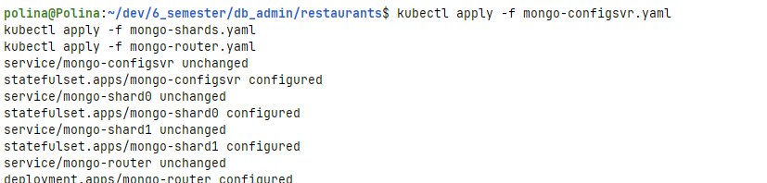
Далее необходимо проинициализировать компоненты. Инициализация config server:
polina@Polina:~/dev/6_semester/db_admin/restaurants$ kubectl exec -it mongo-configsvr-0 -- mongosh --port 27019 --eval 'rs.initiate({_id: "configrs", configsvr: true, members: [{ _id: 0, host: "mongo-configsvr-0.mongo-configsvr.default.svc.cluster.local:27019" }]})')'
{ ok: 1, lastCommittedOpTime: Timestamp({ t: 1775061875, i: 1 }) }
Shard-0:
polina@Polina:~/dev/6_semester/db_admin/restaurants$ kubectl exec -it mongo-shard0-0 -- mongosh --port 27018 --eval 'rs.initiate({_id: "shard0", members: [{ _id: 0, host: "mongo-shard0-0.mongo-shard0.default.svc.cluster.local:27018" }]})'
{ ok: 1 }
Shard-1:
polina@Polina:~/dev/6_semester/db_admin/restaurants$ kubectl exec -it mongo-shard1-0 -- mongosh --port 27018 --eval 'rs.initiate({_id: "shard1", members: [{ _id: 0, host: "mongo-shard1-0.mongo-shard1.default.svc.cluster.local:27018" }]})'
{ ok: 1 }
Добавляем информацию о шардах роутеру:
polina@Polina:~/dev/6_semester/db_admin/restaurants$ ROUTER_POD=$(kubectl get pods -l role=mongo-router -o jsonpath='{.items[0].metadata.name}')
polina@Polina:~/dev/6_semester/db_admin/restaurants$ kubectl exec -it $ROUTER_POD -- mongosh --port 27017 --eval 'sh.addShard("shard0/mongo-shard0-0.mongo-shard0.default.svc.cluster.local:27018"); sh.addShard("shard1/mongo-shard1-0.mongo-shard1.default.svc.cluster.local:27018");'
{
shardAdded: 'shard1',
ok: 1,
'$clusterTime': {
clusterTime: Timestamp({ t: 1775061919, i: 3 }),
signature: {
hash: Binary.createFromBase64('AAAAAAAAAAAAAAAAAAAAAAAAAAA=', 0),
keyId: Long('0')
}
},
operationTime: Timestamp({ t: 1775061919, i: 3 })
}
Для тестирования были переброшены порты для роутера и каждого шарда и созданы отдельные подключения:
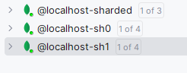
Подключаемся к базе данных и создаем схему из предыдущих практик:
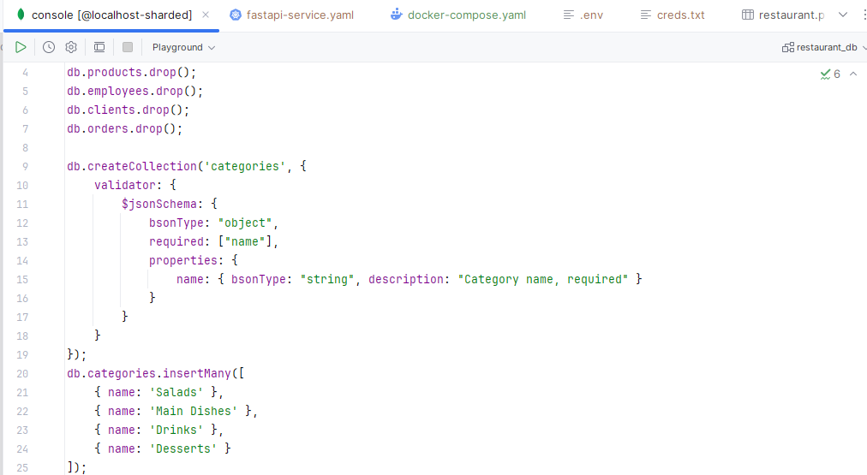
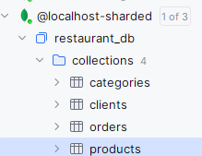
Подключаемся к шардам и видим, что второй шард не содержит каких-либо данных, т. к. тестовые данные слишком маленького размера:
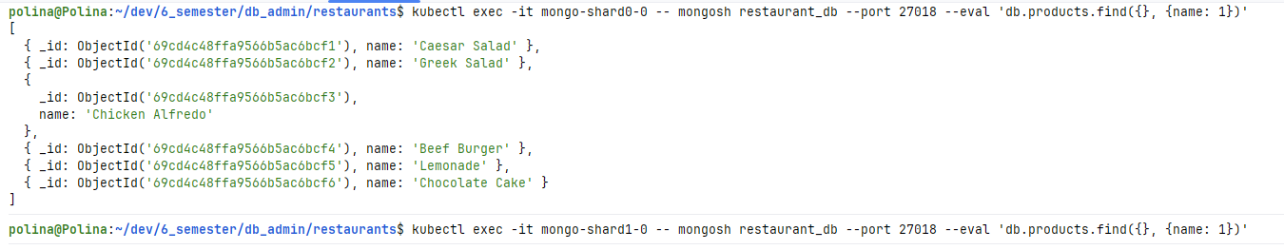
Был создан тестовый скрипт, который создает коллекцию продуктов из 20 тысяч объектов:
db = db.getSiblingDB("restaurant_db");
let docs = [];
for (let i = 0; i < 20000; i++) {
docs.push({
name: "Test Product " + i,
quantity: NumberInt(Math.floor(Math.random() * 100)),
price: Double(Math.random() * 100 + 0.01),
manufacturer: "Test Factory",
categoryId: new ObjectId()
});
if (docs.length === 1000) {
db.products.insertMany(docs);
docs = [];
}
}
if (docs.length > 0) {
db.products.insertMany(docs);
}
print("Successfully inserted 20,000 products!");

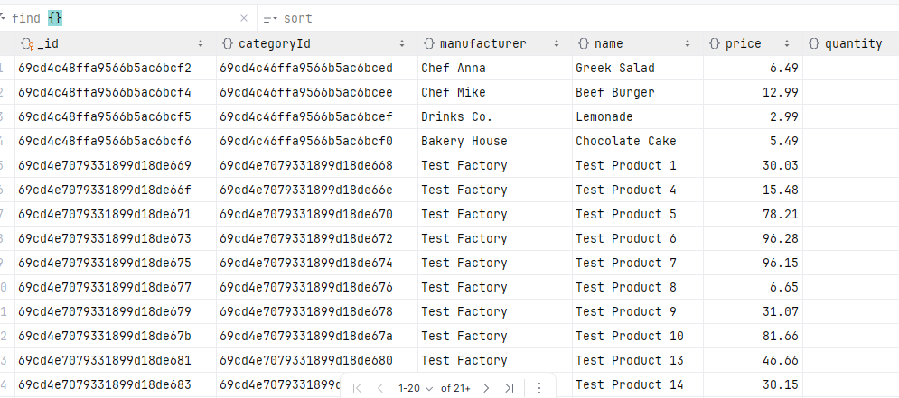
Смотрим распределение данных по шардам и все еще получаем 100% данных на первом шарде, т.к. это все еще слишком маленький размер:
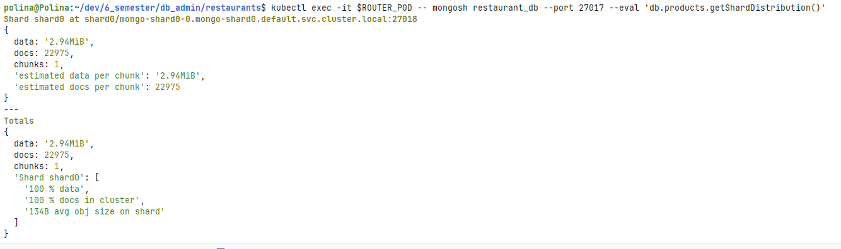
Пробуем менять политику разделения – ровно посередине:
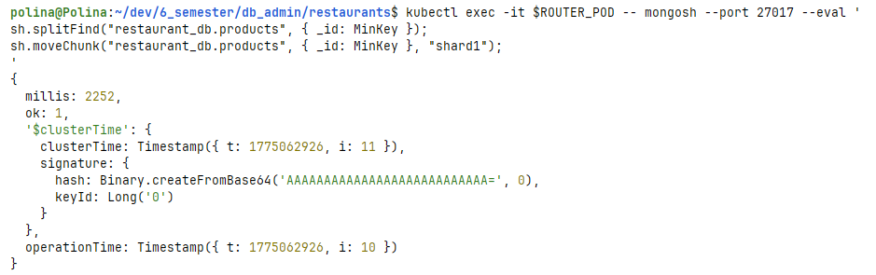
Снова запрашиваем распределение и получаем по половине данных на каждый шард:
polina@Polina:~/dev/6_semester/db_admin/restaurants$ kubectl exec -it $ROUTER_POD -- mongosh restaurant_db --port 27017 --eval 'db.products.getShardDistribution()'
Shard shard0 at shard0/mongo-shard0-0.mongo-shard0.default.svc.cluster.local:27018
{
data: '1.47MiB',
docs: 22975,
chunks: 1,
'estimated data per chunk': '1.47MiB',
'estimated docs per chunk': 22975
}
---
Shard shard1 at shard1/mongo-shard1-0.mongo-shard1.default.svc.cluster.local:27018
{
data: '1.47MiB',
docs: 11488,
chunks: 1,
'estimated data per chunk': '1.47MiB',
'estimated docs per chunk': 11488
}
---
Totals
{
data: '2.94MiB',
docs: 34463,
chunks: 2,
'Shard shard0': [
'50.04 % data',
'66.66 % docs in cluster',
'134B avg obj size on shard'
],
'Shard shard1': [
'49.95 % data',
'33.33 % docs in cluster',
'134B avg obj size on shard'
]
}
